**BỘ GIÁO DỤC VÀ ĐÀO TẠO**

**TRƯỜNG ĐẠI HỌC NGUYỄN TẤT THÀNH**

**KHOA CÔNG NGHỆ THÔNG TIN**



**ĐỒ ÁN MÔN HỌC**

**XÂY DỰNG WEBSITE BÁN SÁCH ONLINE**

**Giảng viên giảng dạy : ThS. Trần Thị Hồng Yến**

**Sinh viên thực hiện : Đặng Quốc Lai**

**MSSV : 1811545103**

**Lớp : 18DTH3A**

**Chuyên ngành : Kỹ thuật phần mềm**

**Môn học : Lập trình Web**

**Khóa : 2018**

**Tp. Hồ Chí Minh, tháng 06 năm 2020.**

**BỘ GIÁO DỤC VÀ ĐÀO TẠO**

**TRƯỜNG ĐẠI HỌC NGUYỄN TẤT THÀNH**

**KHOA CÔNG NGHỆ THÔNG TIN**



**ĐỒ ÁN MÔN HỌC**

**XÂY DỰNG WEBSITE BÁN SÁCH ONLINE**

**Giảng viên giảng dạy : ThS. Trần Thị Hồng Yến**

**Sinh viên thực hiện : Đặng Quốc Lai**

**MSSV : 1811545103**

**Lớp : 18DTH3A**

**Chuyên ngành : Kỹ thuật phần mềm**

**Môn học : Lập trình Web**

**Khóa : 2018**

**Tp. Hồ Chí Minh, tháng 06 năm 2020.**

|  |  |
| --- | --- |
| TRƯỜNG ĐẠI HỌC NGUYỄN TẤT THÀNH  **KHOA CÔNG NGHỆ THÔNG TIN**  🙜 🙜 🙝 | CỘNG HÒA XÃ HỘI CHỦ NGHĨA VIỆT NAM  **Độc lập – Tự do – Hạnh phúc**  🙜 🙜 🙝 |

**NHIỆM VỤ ĐỒ ÁN MÔN HỌC**

Họ và tên sinh viên: **ĐẶNG QUỐC LAI** MSSV: **1811545103**

Chuyên ngành: **Kỹ thuật phần mềm** Lớp: **18DTH3A** Email: **danglai.mail@gmail.com** SĐT: **077.247.0922**

Tên đề tài: **XÂY DỰNG WEBSITE BÁN SÁCH ONLINE**

Giảng viên giảng dạy: **ThS. Trần Thị Hồng Yến**

Thời gian thực hiện: từ ngày **17/02/2020** đến **03/06/2020.**

Nhiệm vụ/nội dung (mô tả chi tiết nội dung, yêu cầu, phương pháp… ):

* Xây dựng cơ sở dữ liệu website.
* Tạo file thư viện dùng chung XL_DuLieu.
* Tạo các User Control thể hiện.
* Tạo trang khuôn mẫu Master page.
* Tạo từ 10 trang web trở lên áp dụng trang Master page.   
  SV chọn thực hiện phần Front-end của website, bao gồm: trang chủ, giới thiệu, sản phẩm mới, chi tiết sản phẩm, đăng nhập, giỏ hàng, liên hệ, tìm kiếm, ... hoặc thực hiện phần Back-end của website: đăng nhập, quản lý người dùng, quản lý sản phẩm (thêm, xóa, sửa, ...), quản lý đơn hàng, thống kê báo cáo, ...
* Viết báo cáo đồ án, in và đóng cuốn theo biểu mẫu qui định.

**Nội dung và yêu cầu đã được thông qua Bộ môn.**

|  |  |
| --- | --- |
| **TRƯỞNG BỘ MÔN**  *(Ký tên)*  **ThS. Phạm Văn Đăng** | *Tp.HCM, ngày ... tháng ... năm 2020*  **GIẢNG VIÊN GIẢNG DẠY**  *(Ký tên)*  **ThS. Trần Thị Hồng Yến** |

**LỜI CẢM ƠN**

Sinh viên thực hiện

*(Ký tên)*

**ĐẶNG QUỐC LAI**

**NHẬN XÉT CỦA GIẢNG VIÊN HƯỚNG DẪN**

Tp. Hồ Chí Minh, ngày … tháng … năm 2020

**GVHD**

*(Ký tên)*

**TRẦN THỊ HỒNG YẾN**

# Mục lục

Mục lục 5

Chương 1: Giới thiệu website 7

Chương 2: Sitemap 8

Chương 3: Database Diagrams 9

Chương 4: Thư viện dùng chung XL_DuLieu 10

Chương 5: Code User Control 12

5.1 User Control Header 12

5.1.1 User Control Header ASPX 12

5.1.2 User Control Header CS 15

5.2 User Control Footer 16

5.3 User Control Item Sách 17

5.4 User Control Item Sách Mới 17

5.4.1 User Control Item Sách Mới ASPX 17

5.4.2 User Control Item Sách Mới CS 18

5.5 User Control Item Giỏ hàng 19

5.5.1 User Control Item Giỏ hàng ASPX 19

5.5.2 User Control Item Giỏ hàng ASPX 19

5.6 Trang Master 20

Chương 6: Code Web Form 21

6.1 Default 21

6.2 Chi tiết sản phẩm 21

6.2.1 Chi tiết sản phẩm ASPX 21

6.2.1 Chi tiết sản phẩm CS 23

6.3 Giỏ hàng 24

6.3.1 Giỏ hàng ASPX 24

6.3.2 Giỏ hàng CS 25

6.4 Sách theo danh mục 25

6.4.1 Sách theo danh mục ASPX 25

6.4.2 Sách theo danh mục CS 26

6.5 Tìm sách 26

6.5.1 Tìm sách ASPX 26

6.5.2 Tìm sách CS 27

6.6 Thông tin Nhà xuất bản 27

6.7 Thông tin Tác giả 27

6.8 Giới thiệu 28

KẾT LUẬN 29

Ưu điểm: 29

Hạn chế: 29

Hướng phát triển: 29

# Chương 1: Giới thiệu website

Ngày nay, khi công nghệ ngày càng phát triển, nhu cầu mua bán của con người ngày càng tăng cao. Đặc biệt, sách là một trong những sản phẩm được mua bán nhiều bởi: người mua có thể xem online trước nội dung của sách mà không cần đến cửa hàng; đặt sách chỉ bằng một nút nhấn rồi một thời gian sau sẽ giao đến tận tay người mua; mua sách online còn được giảm giá và tiết kiệm hơn rất nhiều so với việc mua bán truyền thống (bán đúng giá bìa).

Vì vậy, việc kinh doanh sách online trở nên phổ biến hơn bao giờ hết, nên có rất nhiều công ty chuyển sang mô hình kinh doanh này, không chỉ các công ty khởi nghiệp, ngay cả những công ty bán sách truyền thống như Khang Việt Book, Vinabook, cũng đã từng bước “Công nghệ số” nhà sách của mình. Tuy nhiên, chọn website tiki để thiết kế không chỉ vì giao diện tiki đẹp, mà còn vì hướng phát triển lâu dài của sản phẩm. Tiki không chỉ bán sách, tiki còn bán các mặt hàng điện tử, đồ sinh hoạt hàng ngày.

# Chương 2: Sitemap

Website gồm 8 trang, các trang có chức năng như sau:

* Default.aspx (Trang chủ)
* ChiTietSanPham.aspx (Trang chi tiết sản phẩm)
* GioHang.aspx (Trang giỏ hàng)
* GioiThieu.aspx (Trang giới thiệu về tiki)
* SachTheoDanhMuc.aspx (Trang liệt kê sách theo danh mục)
* ThongTinNXB.aspx (Trang liệt kê sách theo Nhà xuất bản)
* ThongTinTacGia.aspx (Trang liệt kê sách theo Tác giả)
* TimSach.aspx (Trang hiển thị kết quả tìm kiếm sách theo tên)

# Chương 3: Database Diagrams

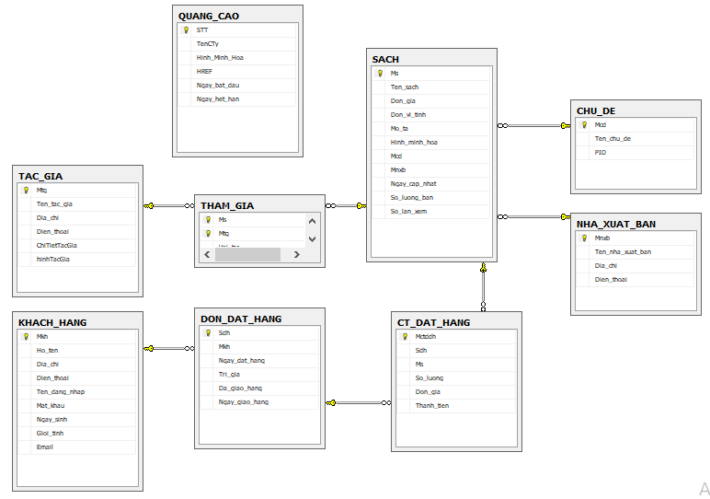

# Chương 4: Thư viện dùng chung XL_DuLieu

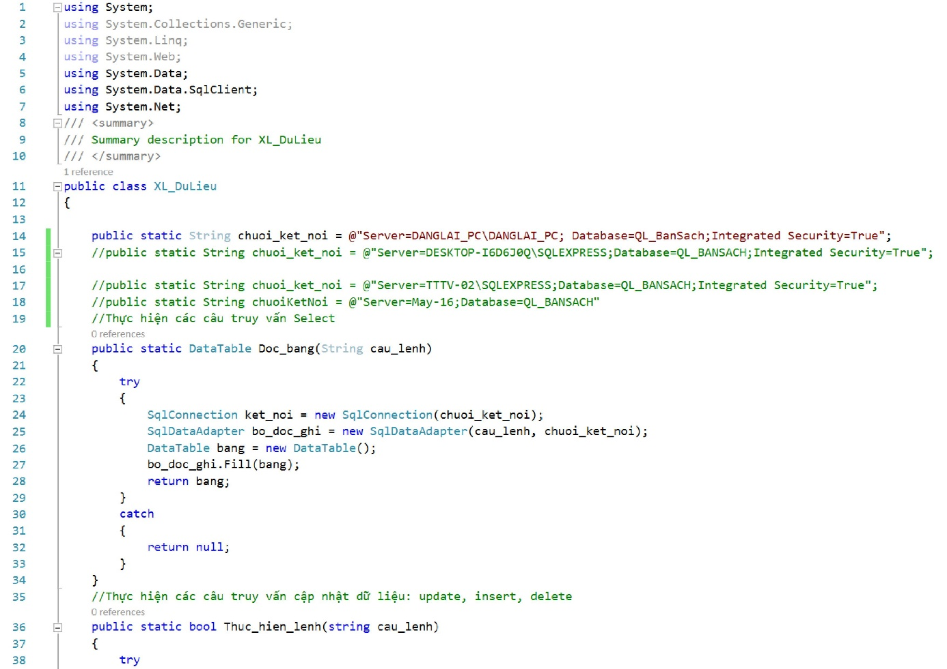

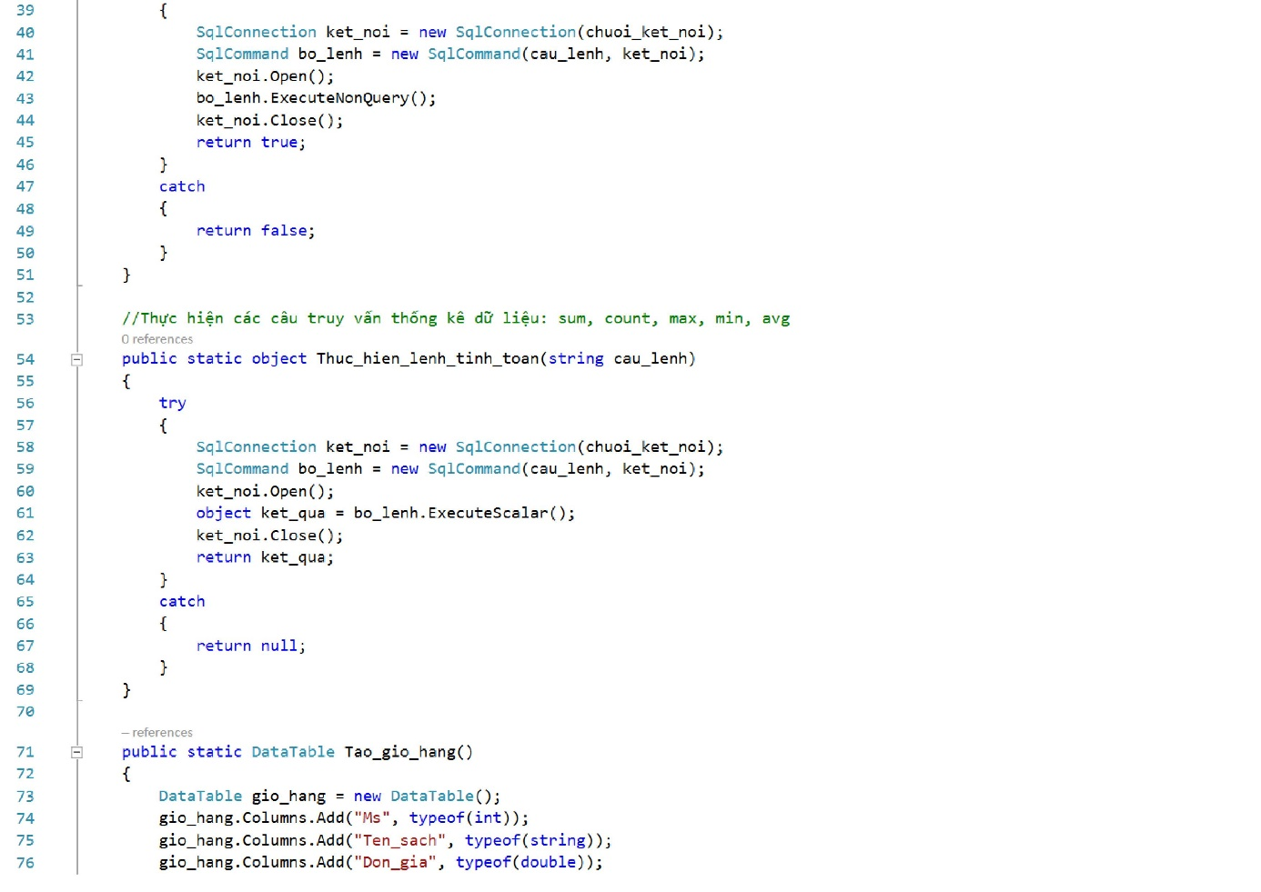

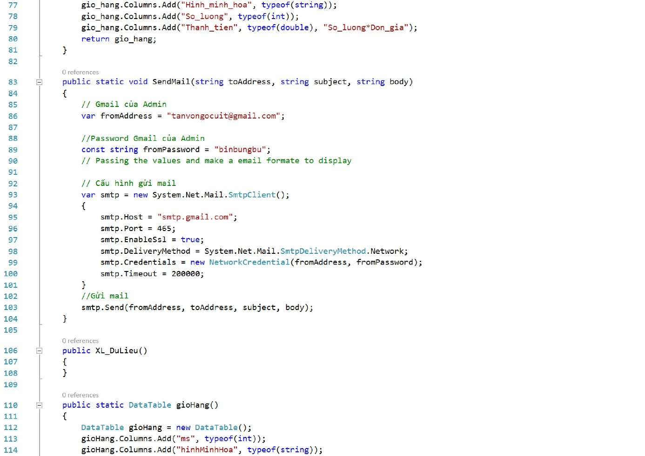

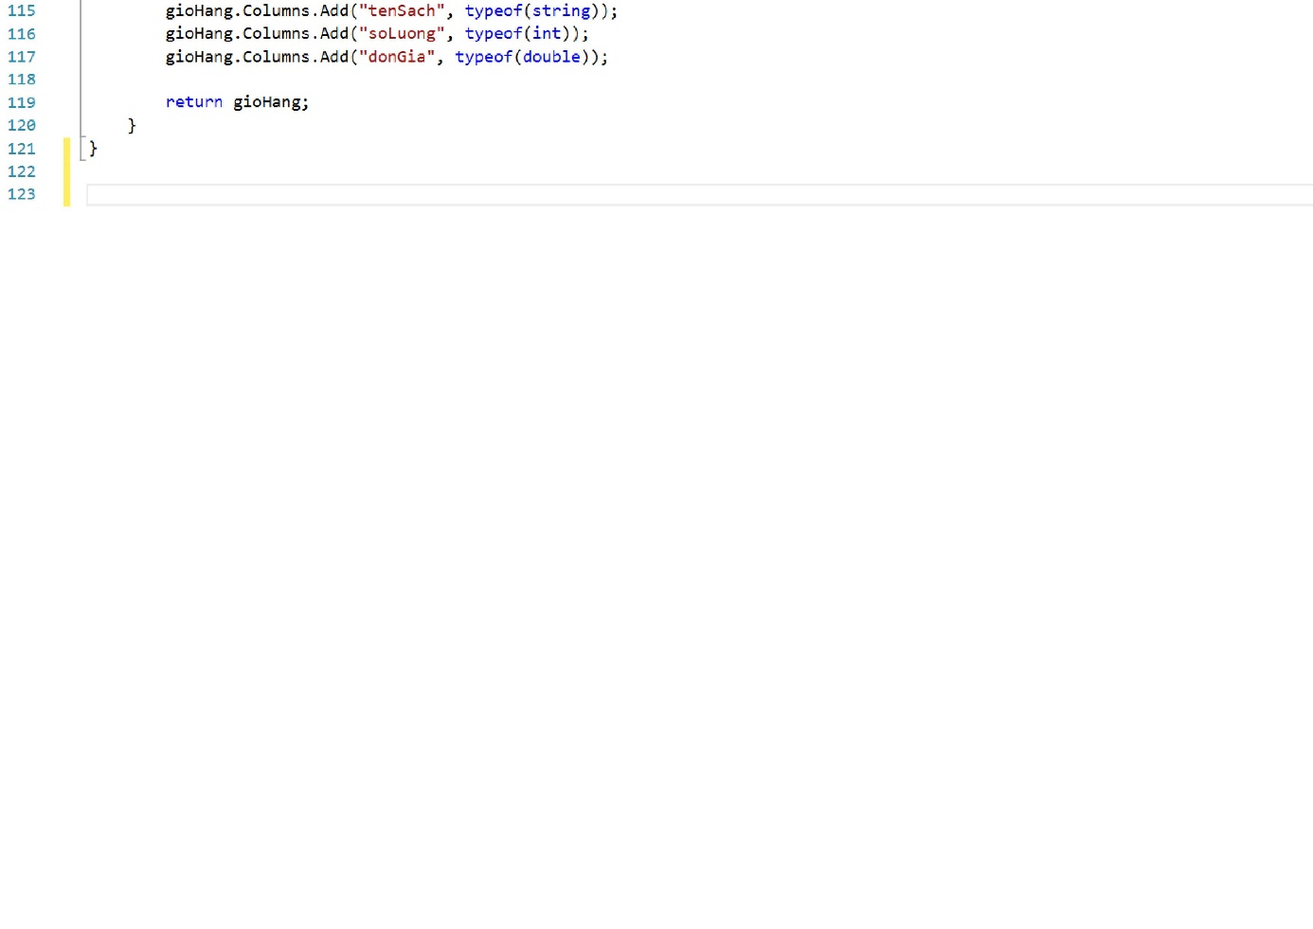

# Chương 5: Code User Control

## 5.1 User Control Header

### 5.1.1 User Control Header ASPX

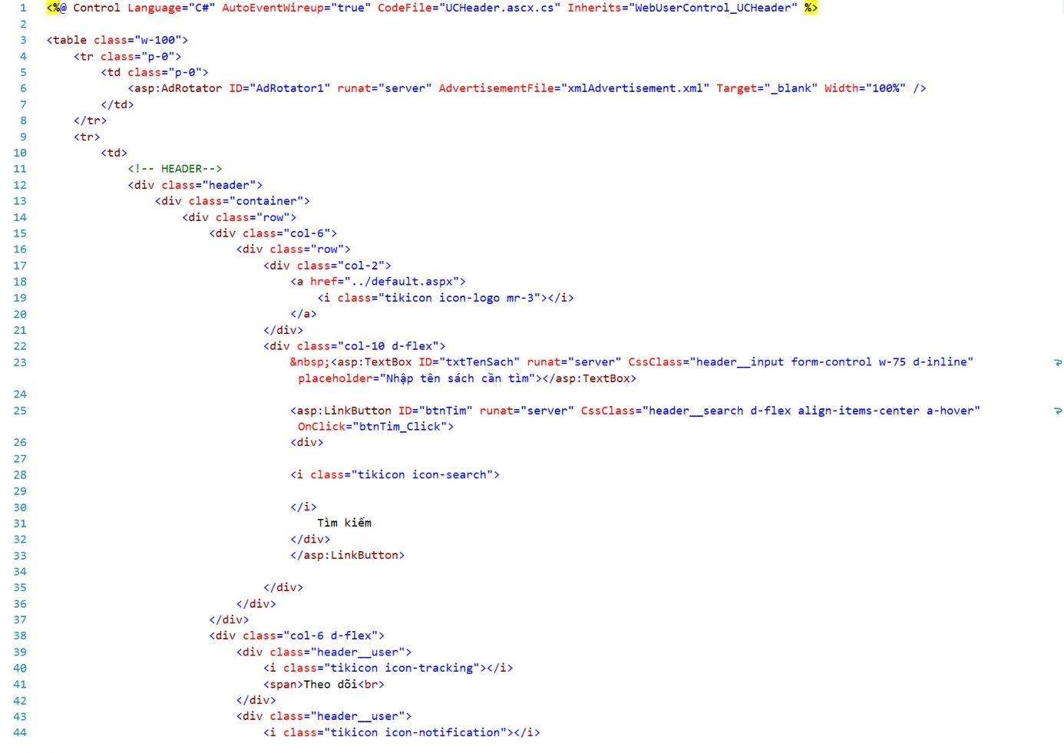

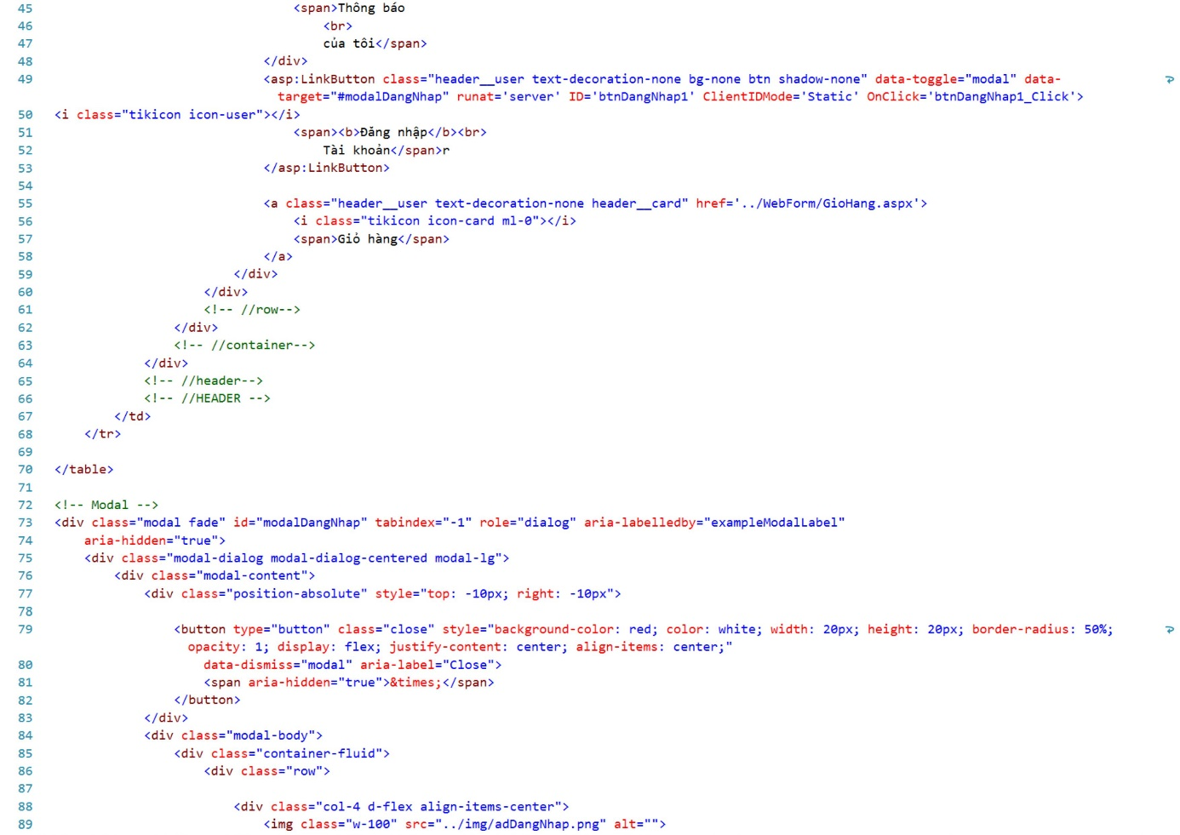

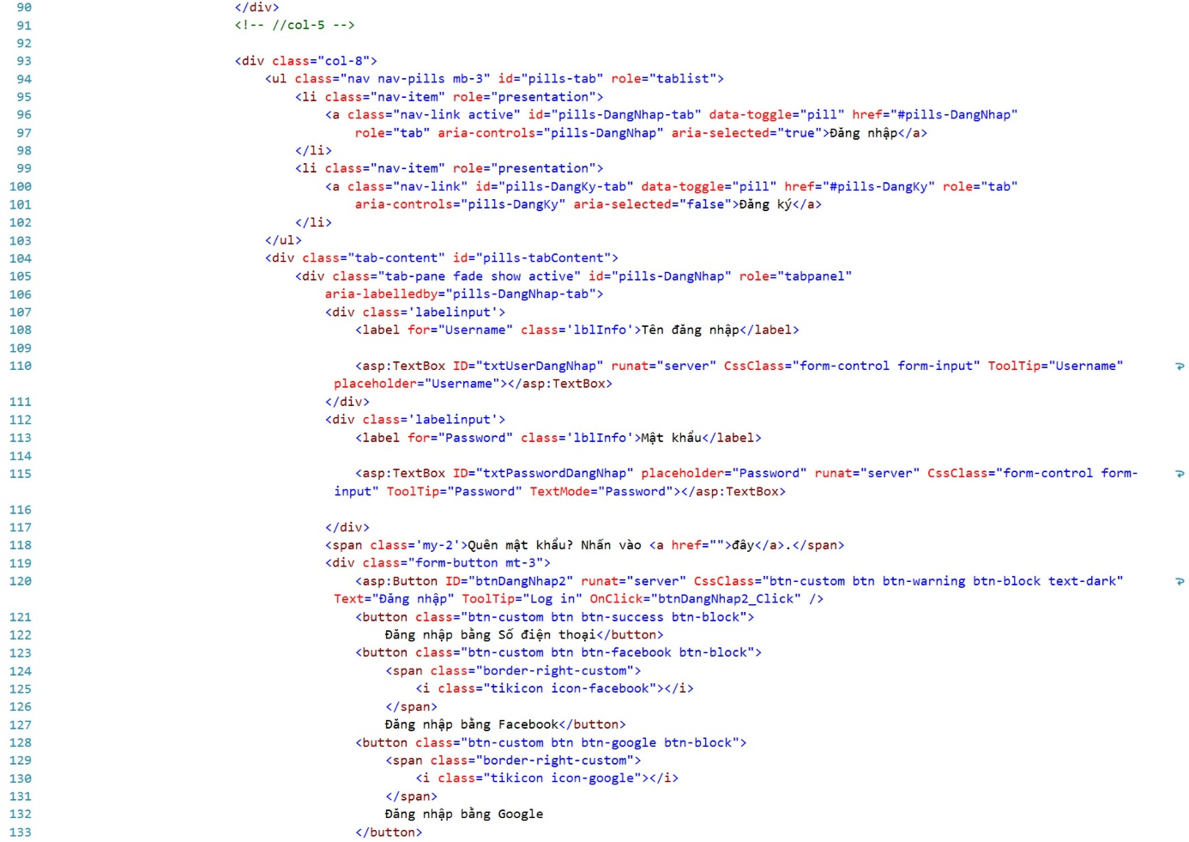

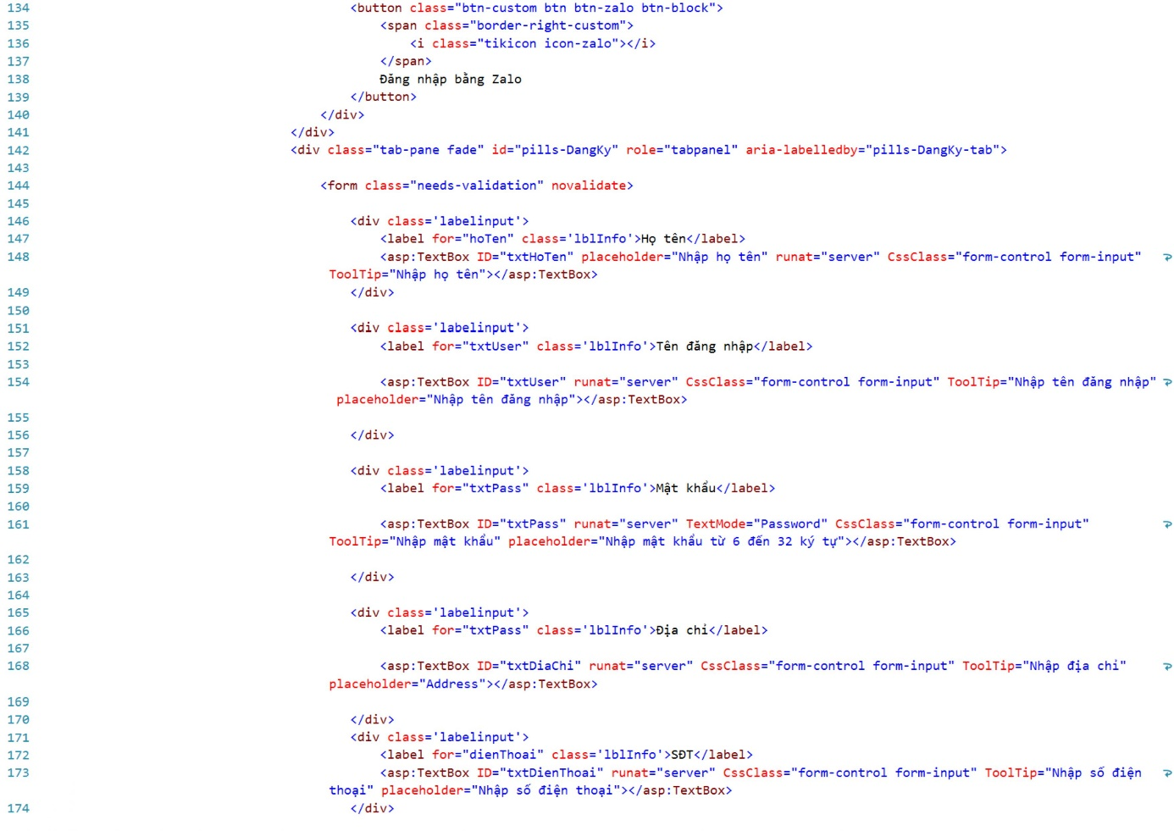

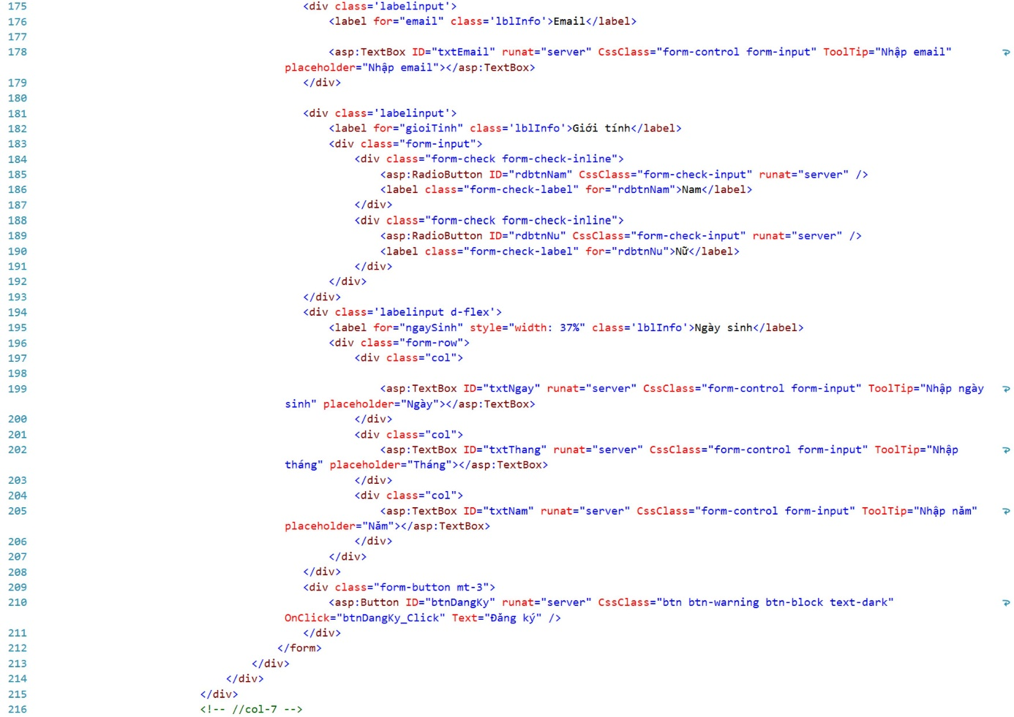

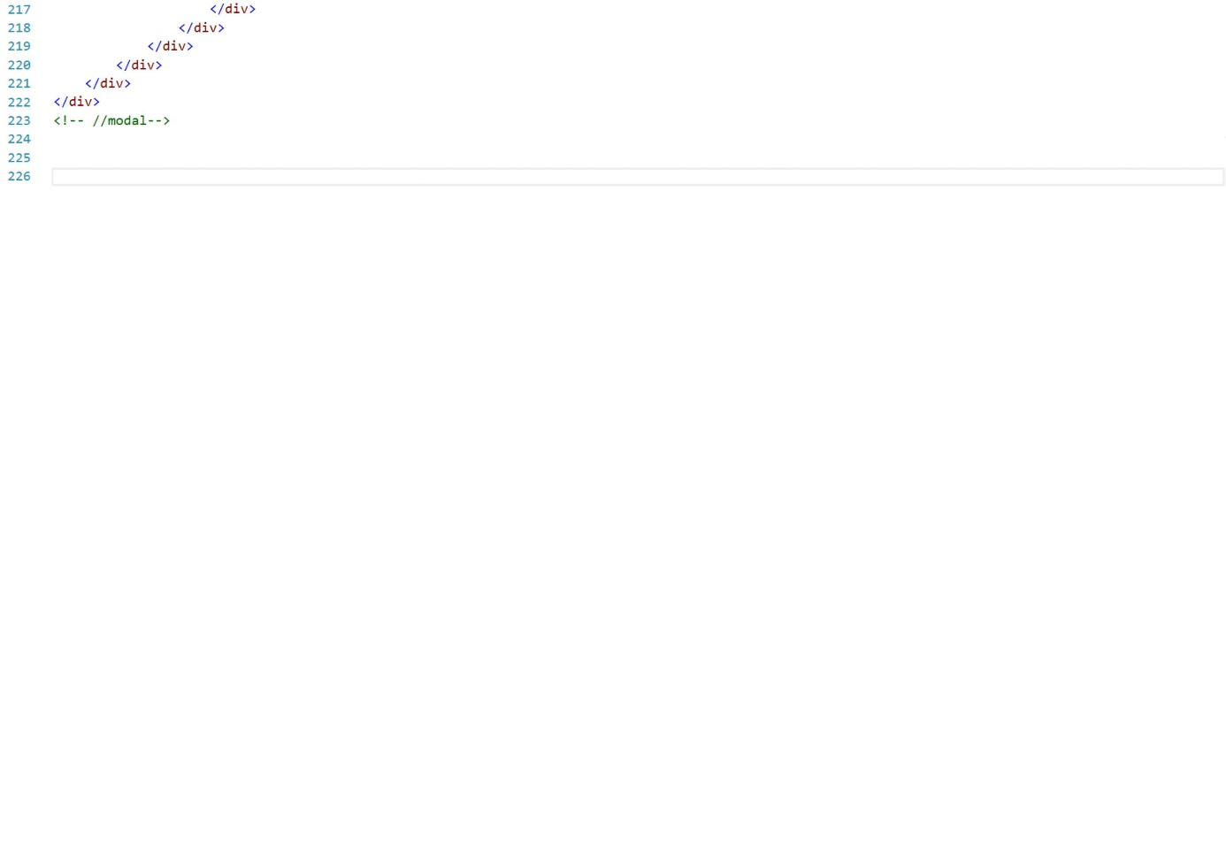

### 5.1.2 User Control Header CS

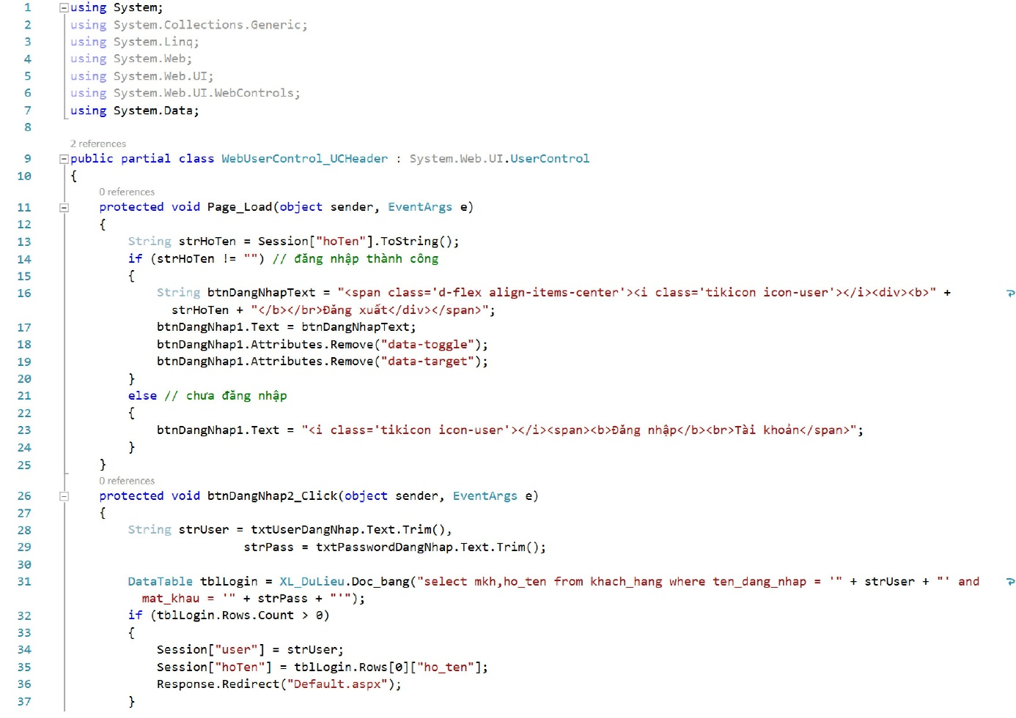

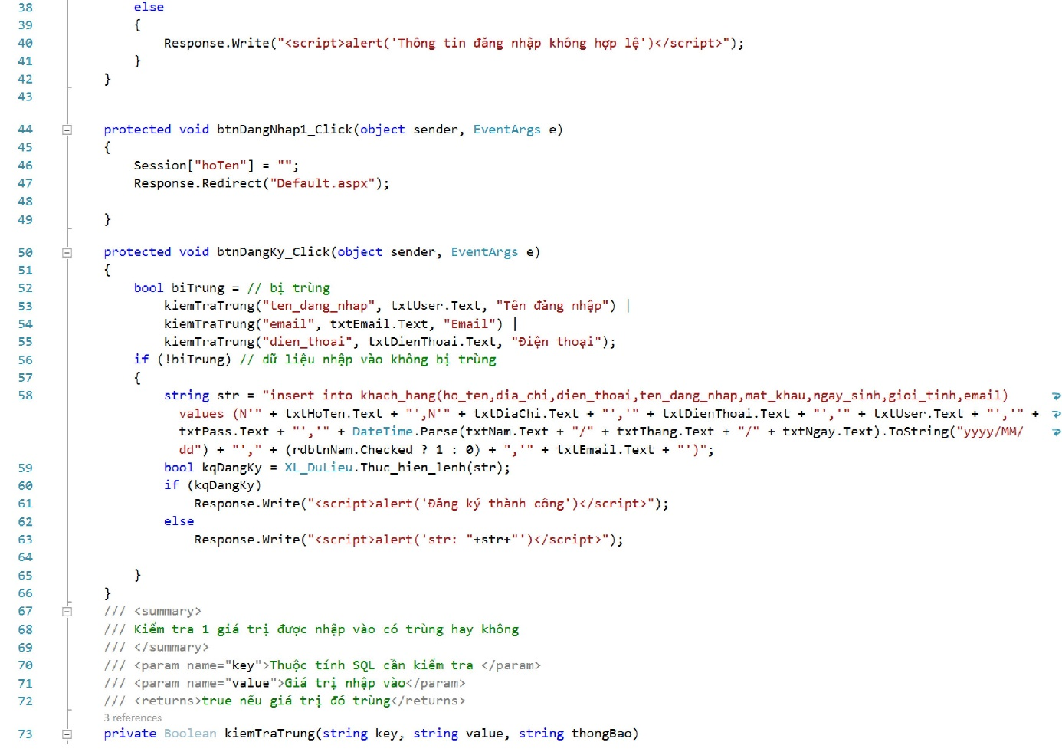

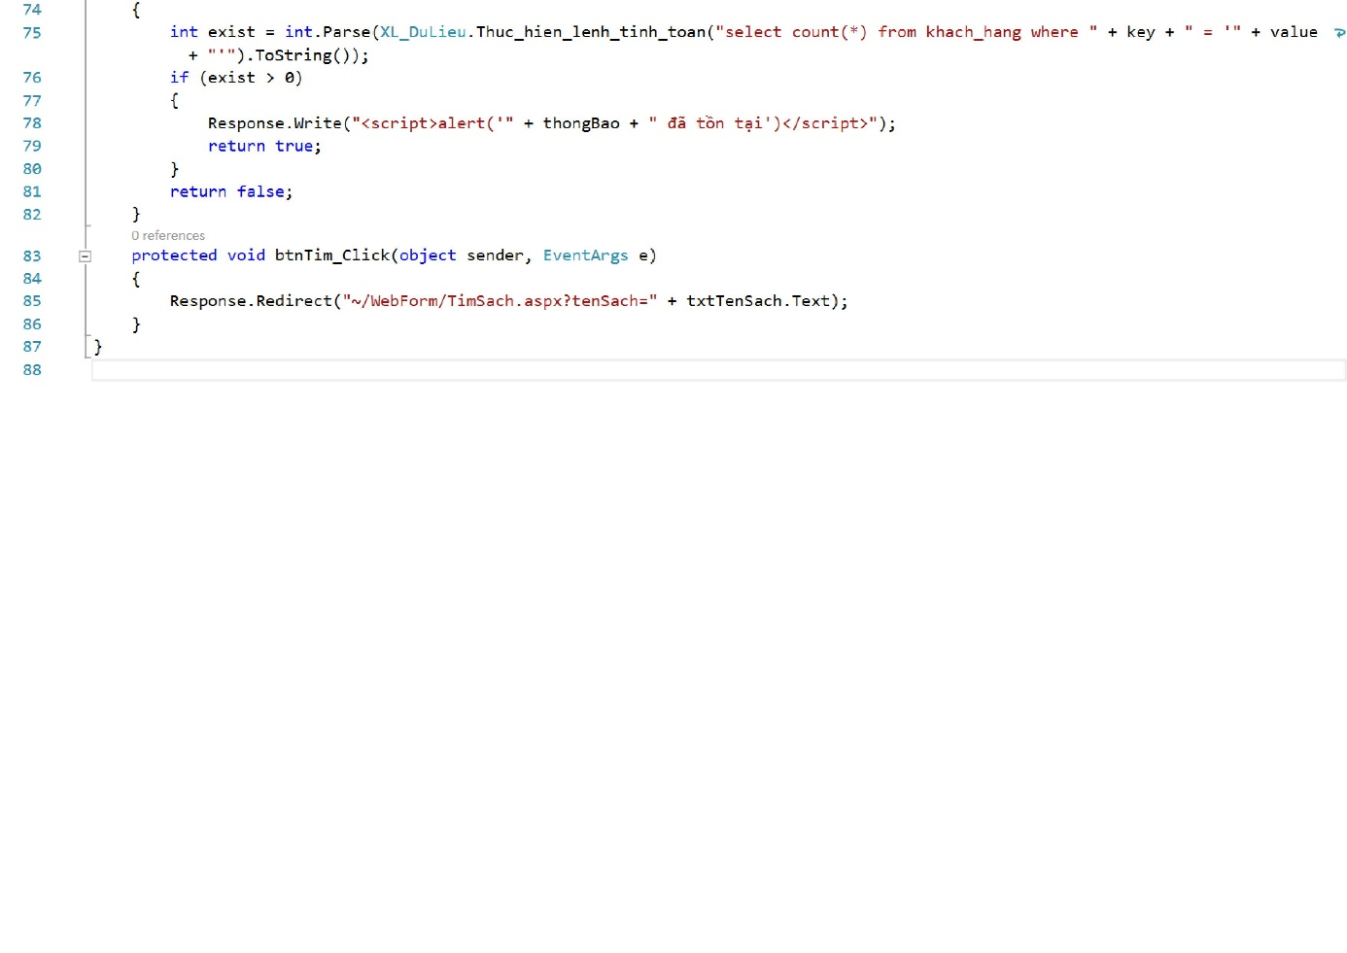

## 5.2 User Control Footer

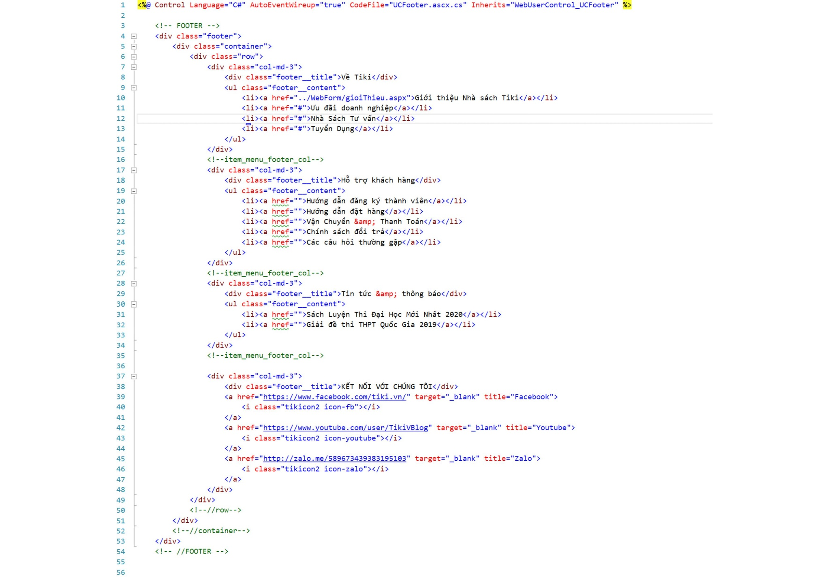

## 5.3 User Control Item Sách

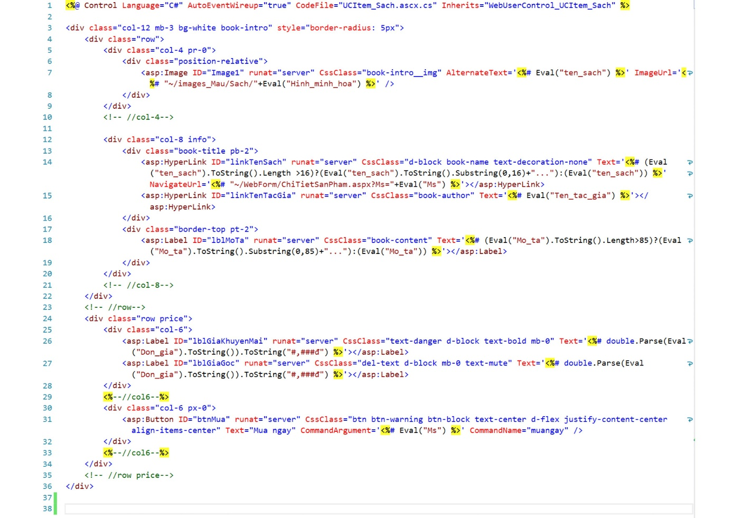

## 5.4 User Control Item Sách Mới

### 5.4.1 User Control Item Sách Mới ASPX

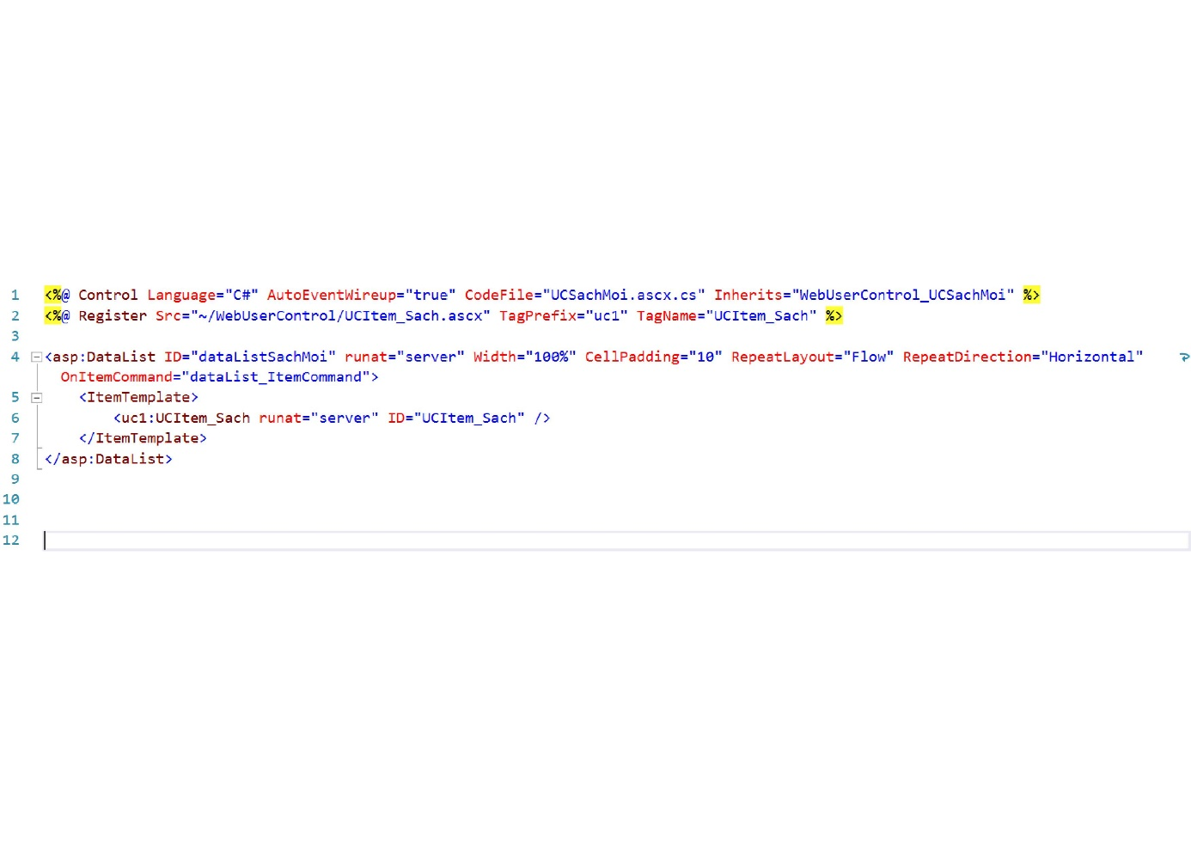

### 5.4.2 User Control Item Sách Mới CS

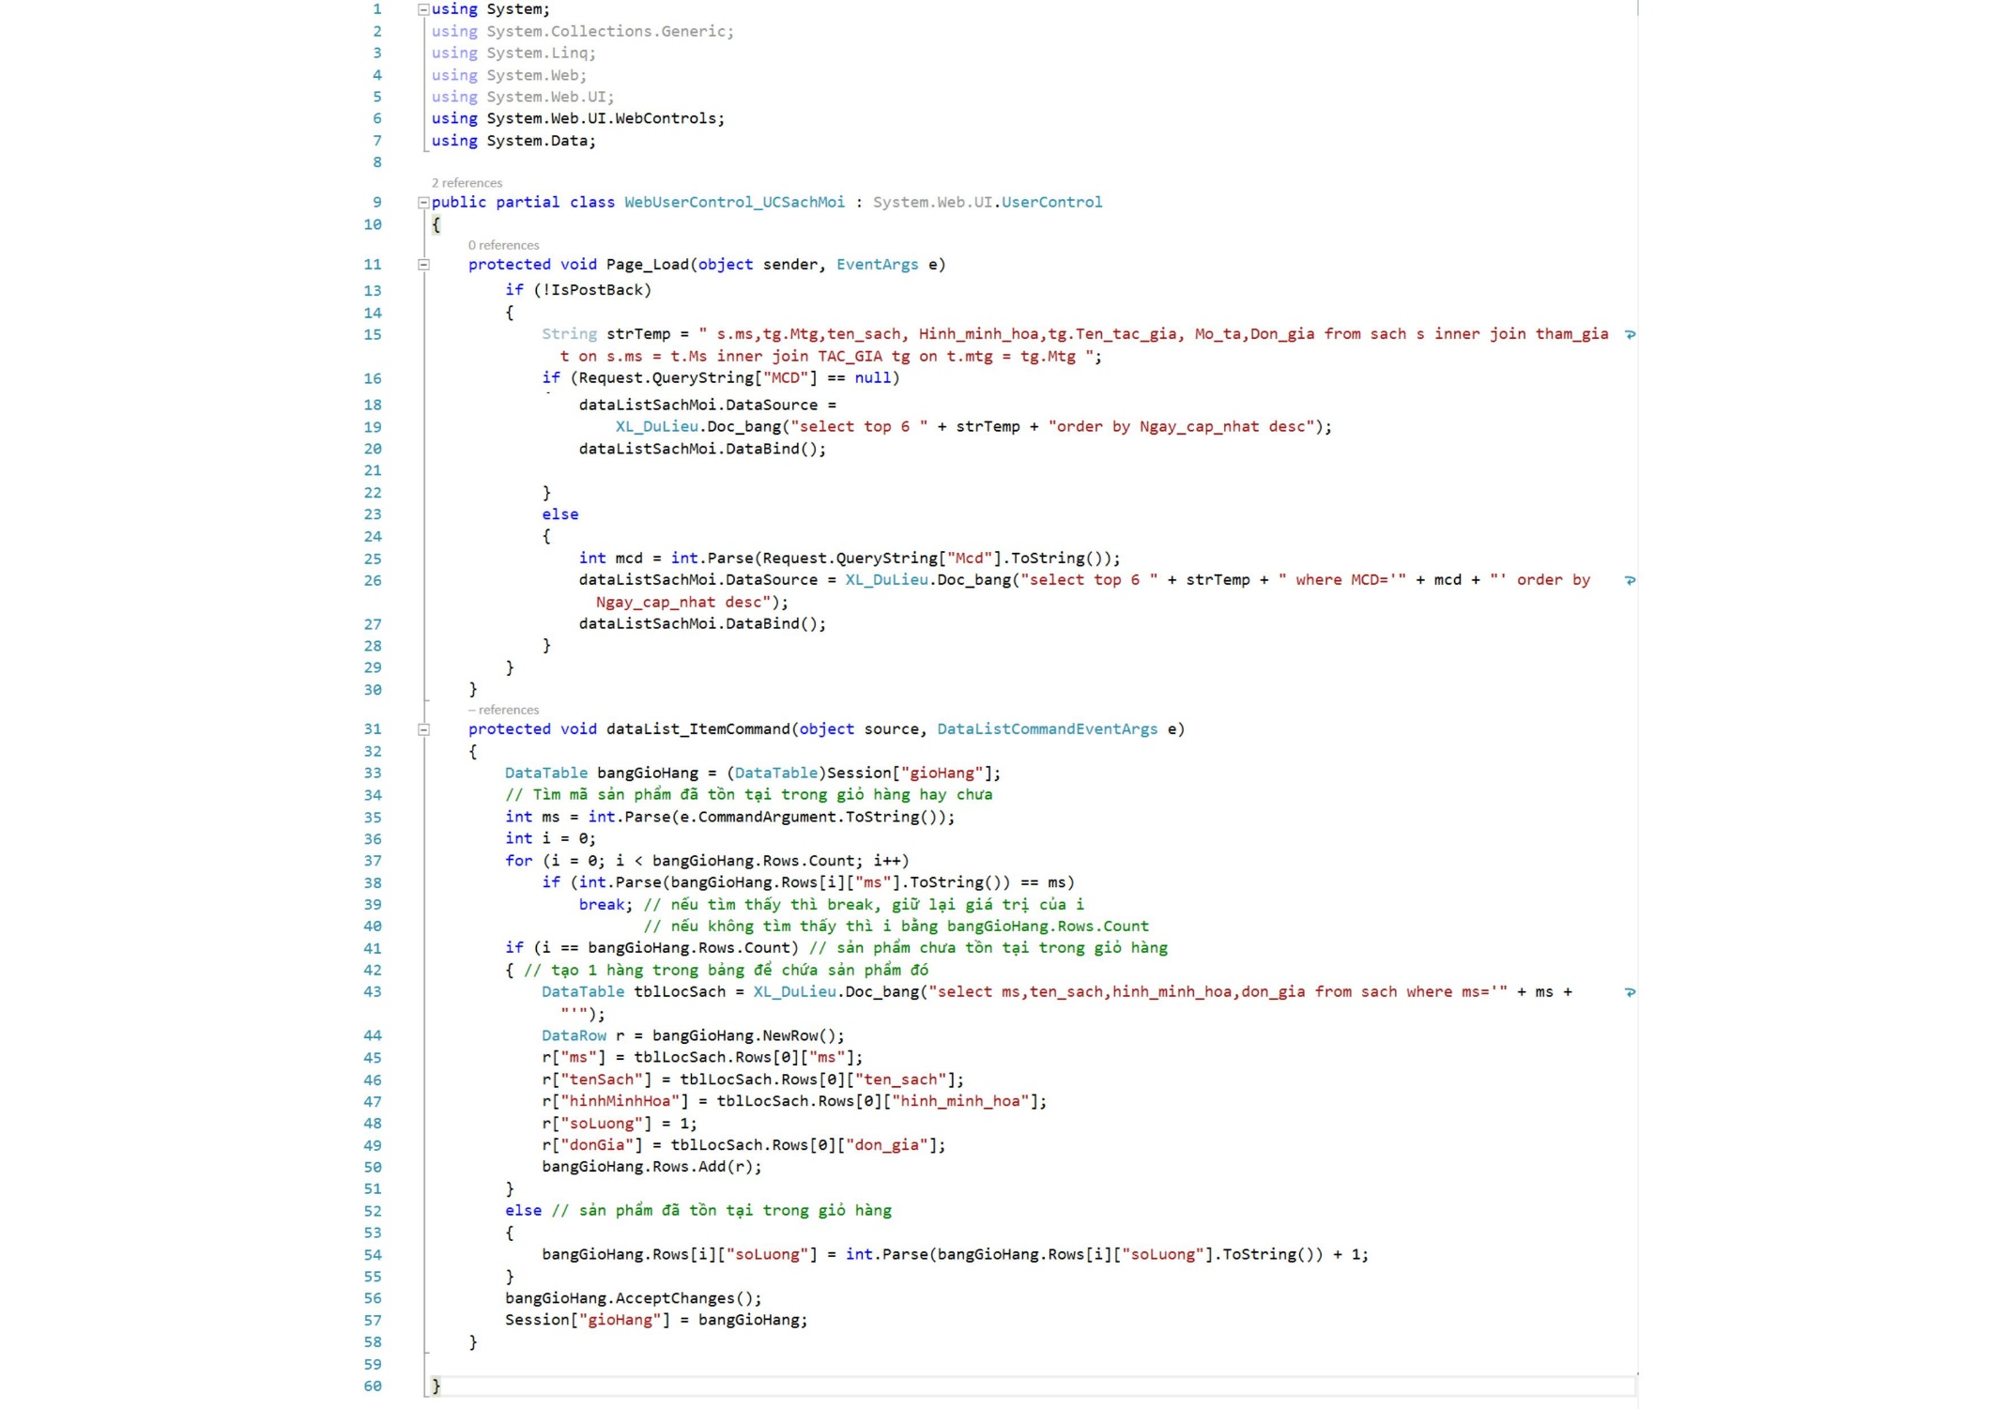

## 5.5 User Control Item Giỏ hàng

### 5.5.1 User Control Item Giỏ hàng ASPX

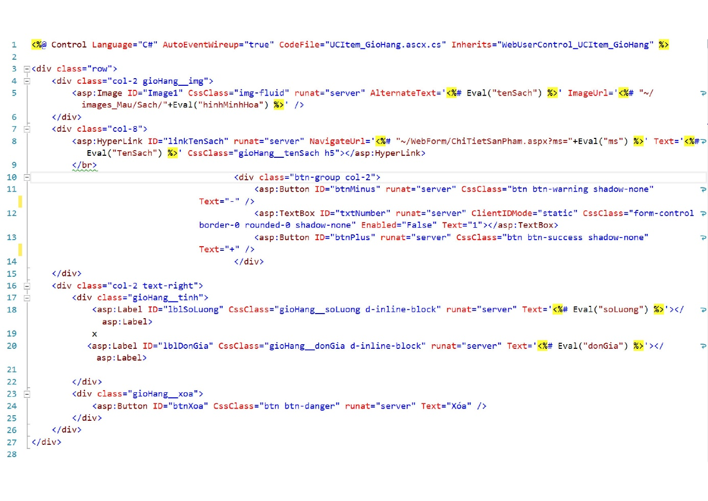

### 5.5.2 User Control Item Giỏ hàng ASPX

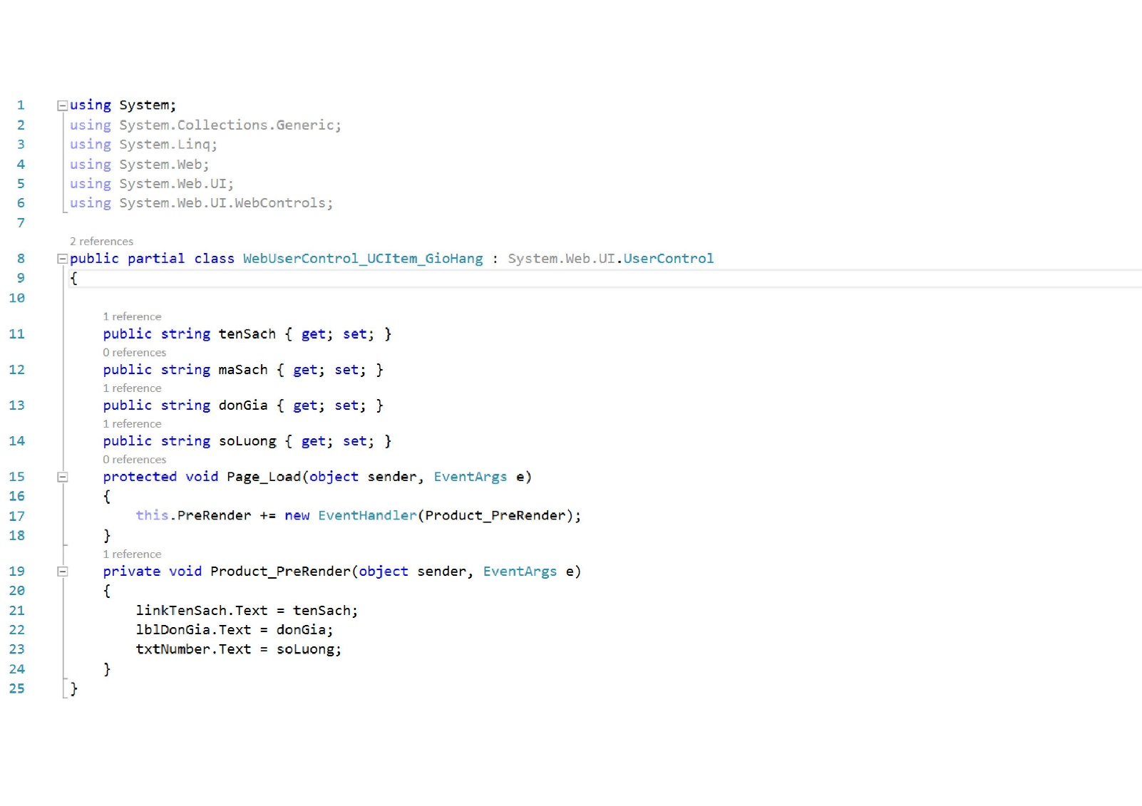

## 5.6 Trang Master

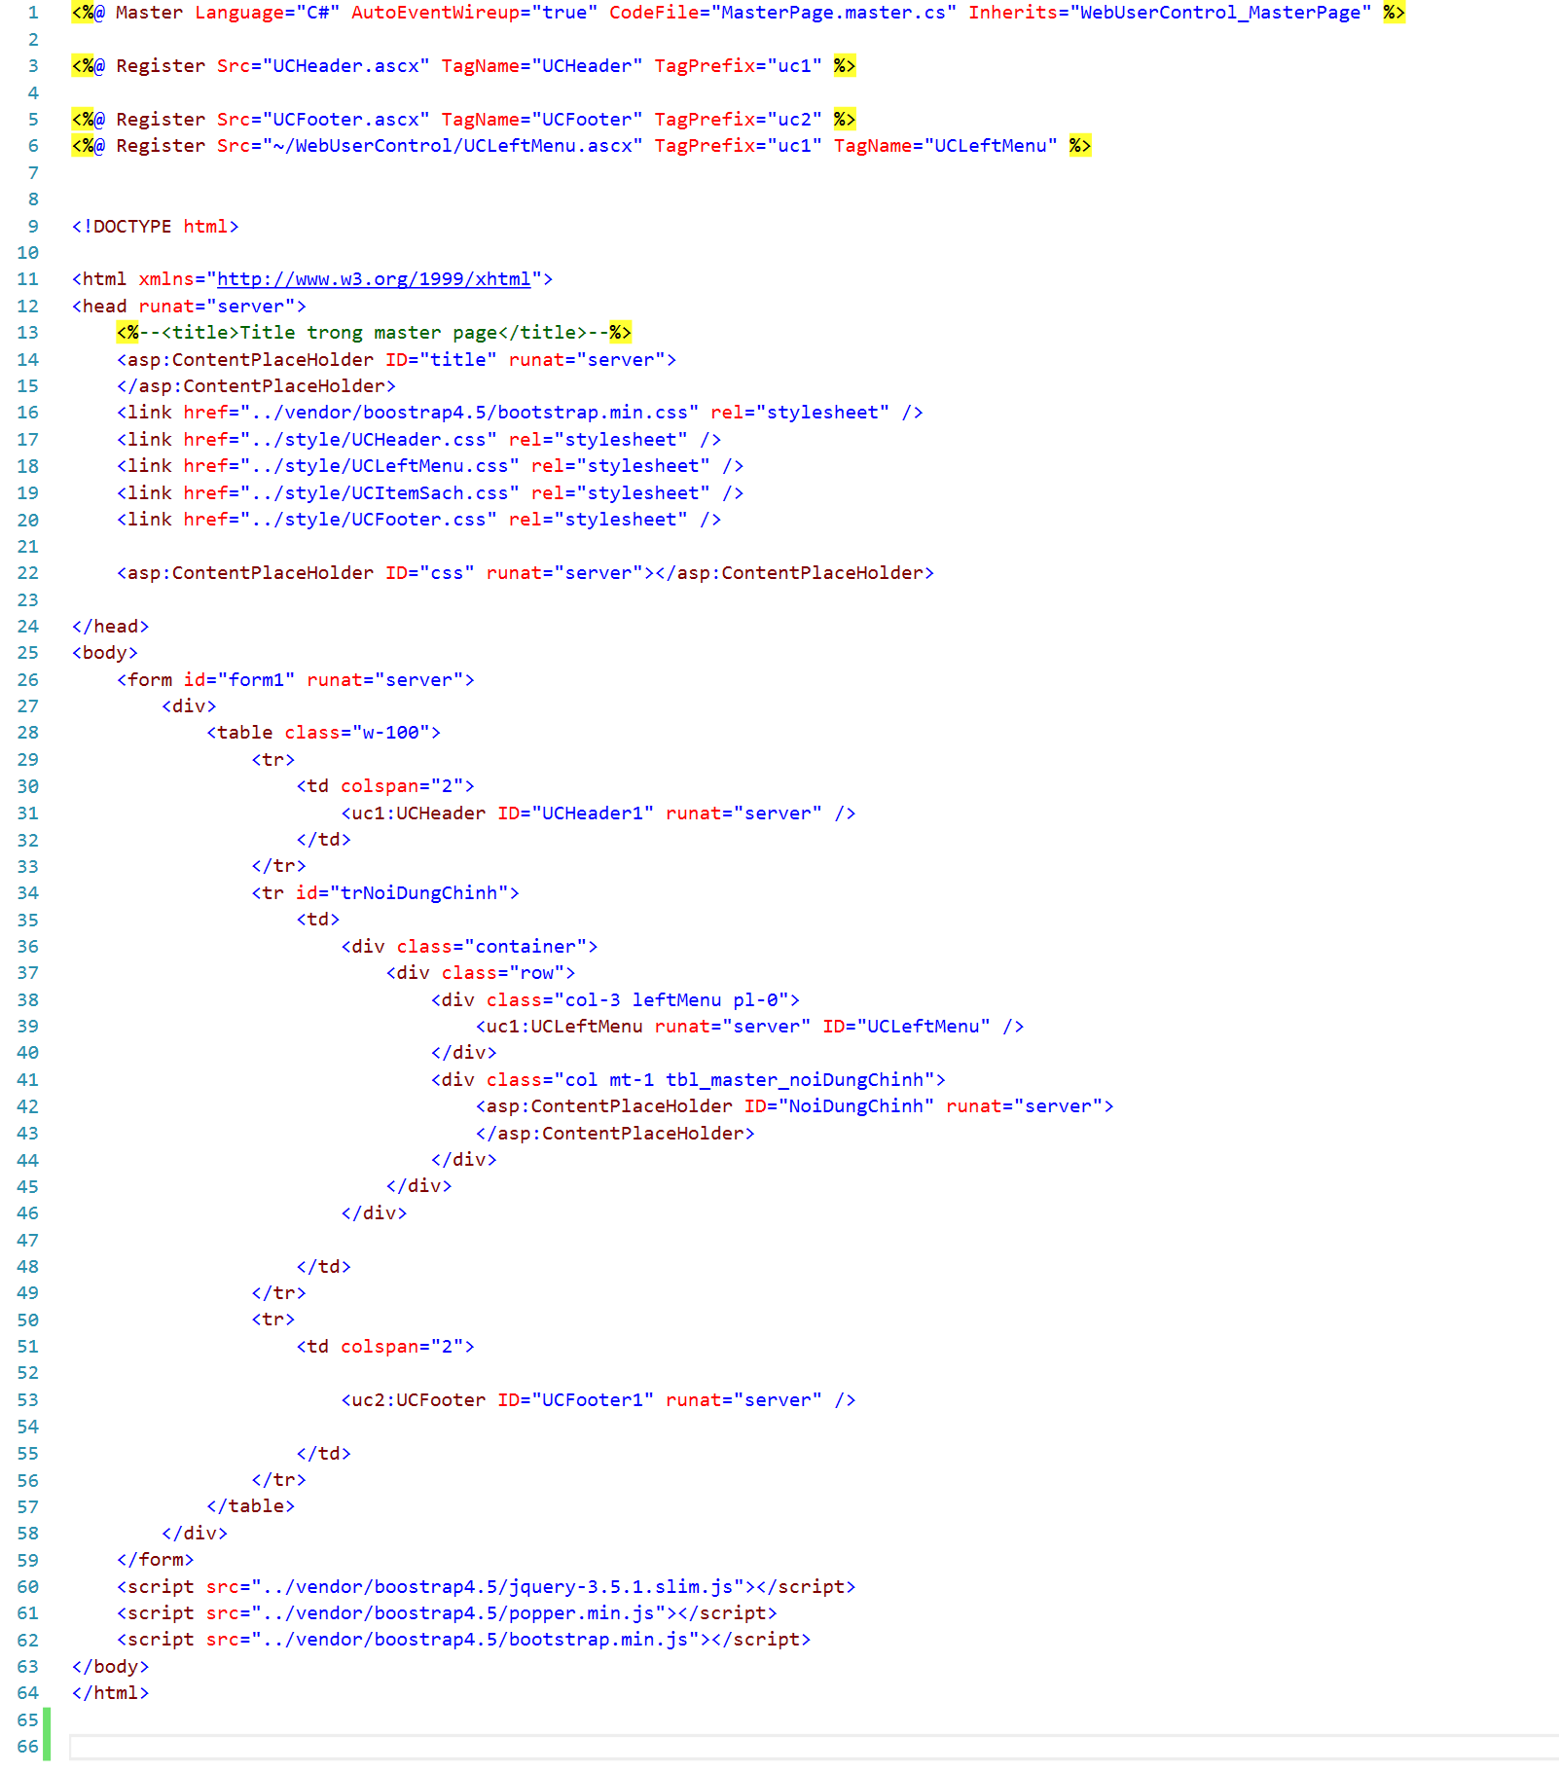

# Chương 6: Code Web Form

## 6.1 Default

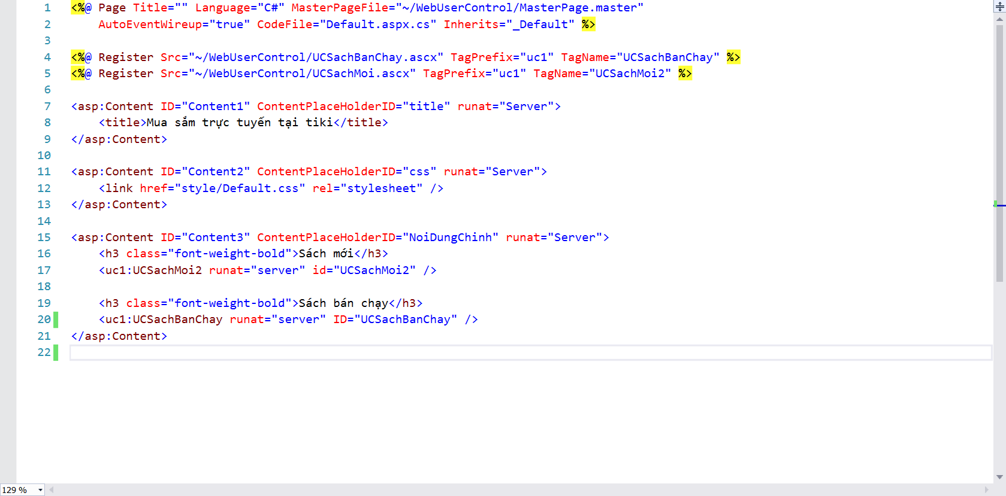

## 6.2 Chi tiết sản phẩm

### 6.2.1 Chi tiết sản phẩm ASPX

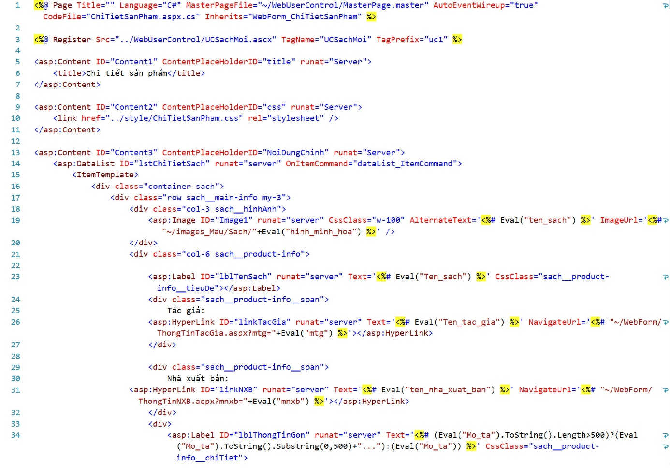

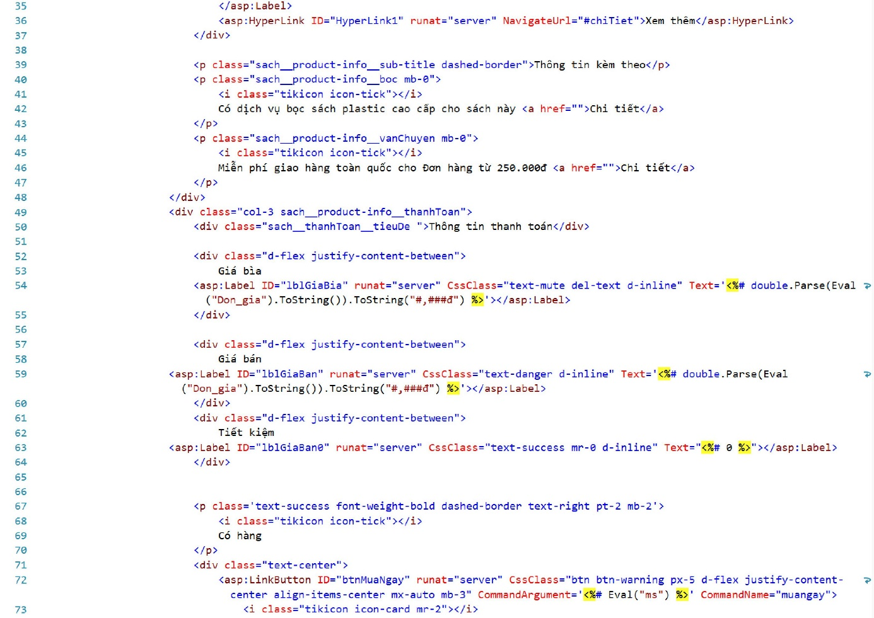

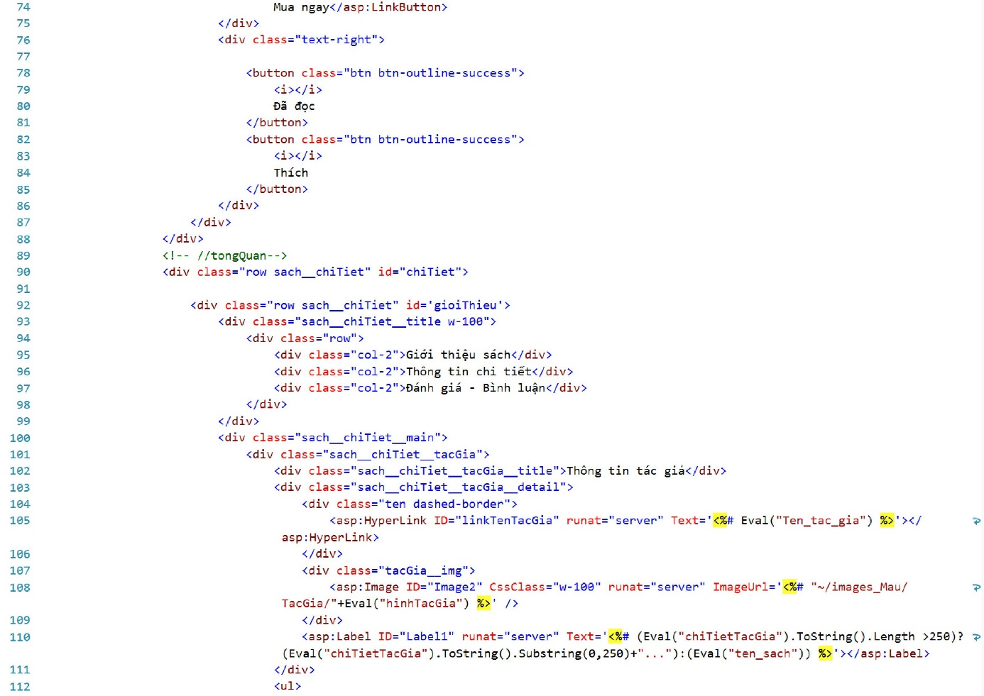

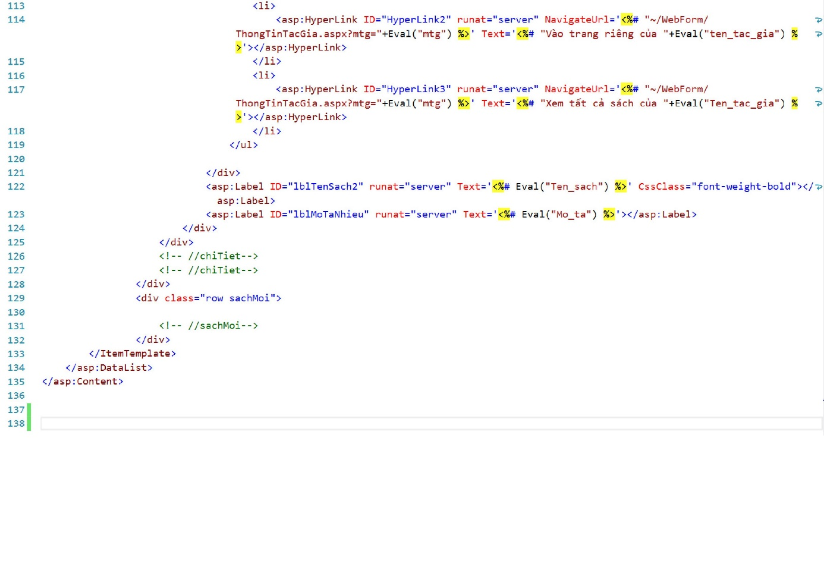

### 6.2.1 Chi tiết sản phẩm CS

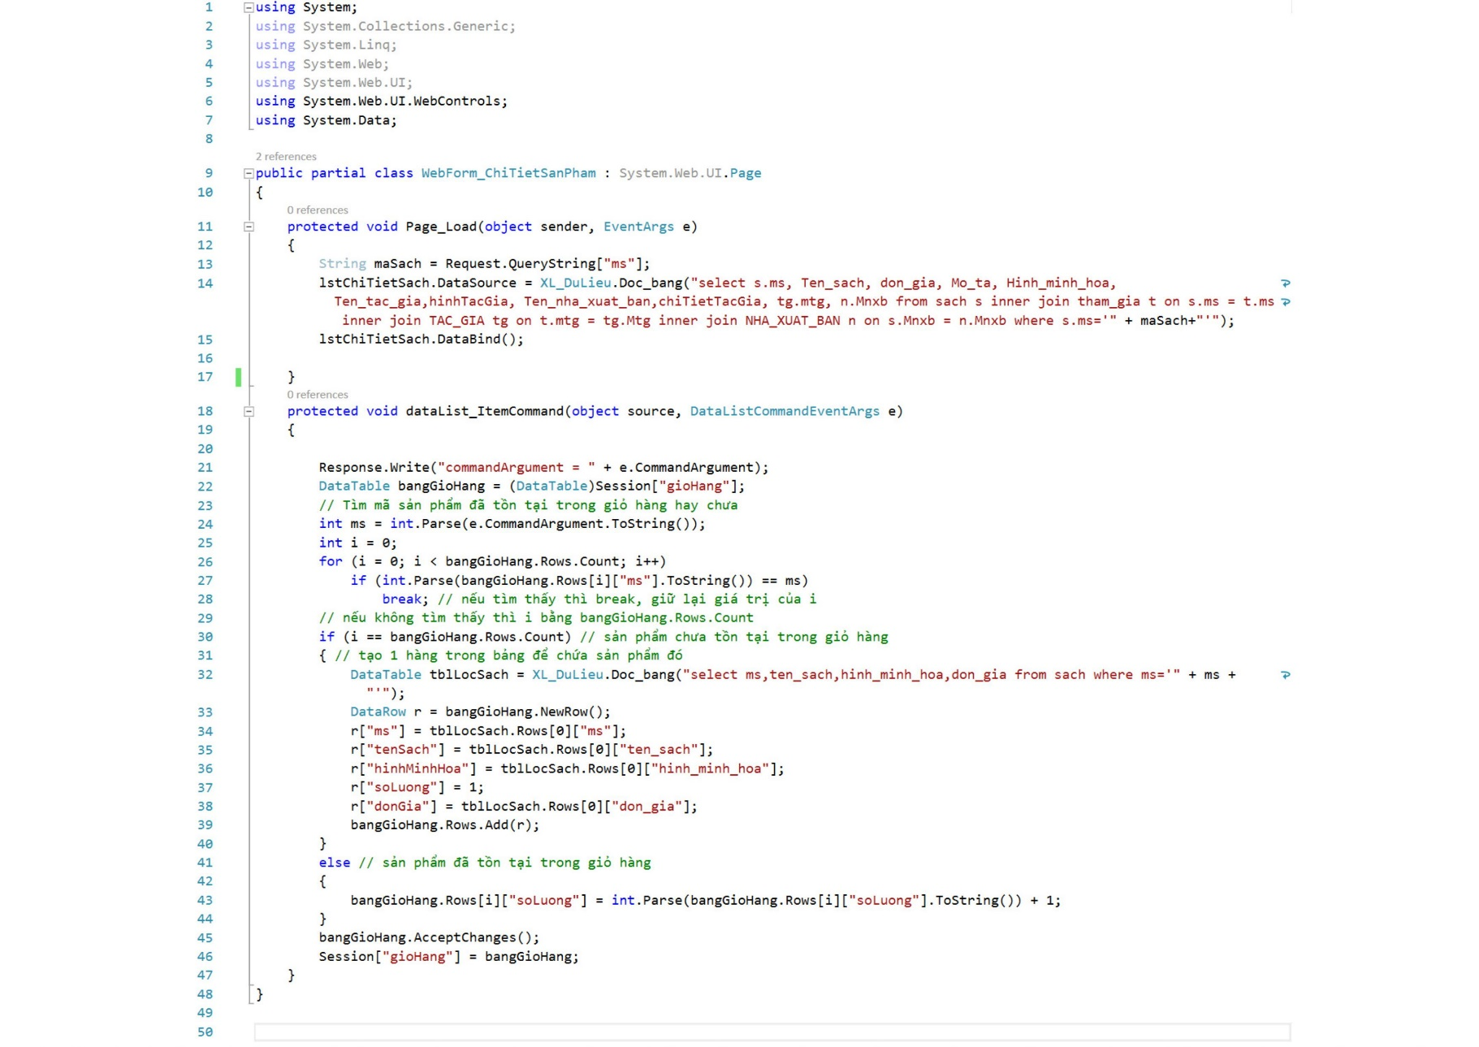

## 6.3 Giỏ hàng

### 6.3.1 Giỏ hàng ASPX

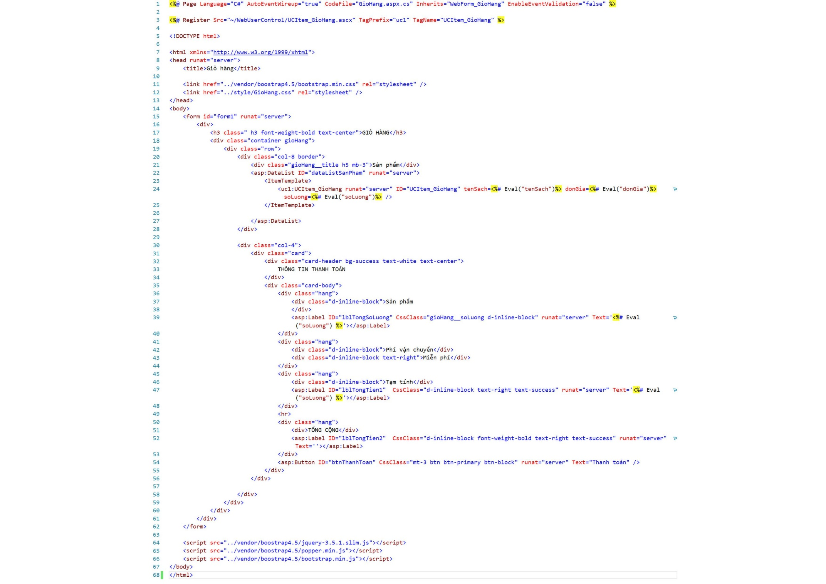

### 6.3.2 Giỏ hàng CS

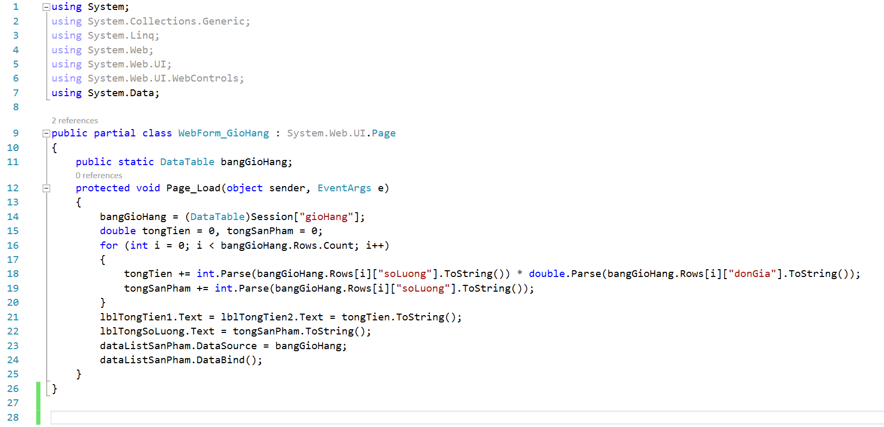

## 6.4 Sách theo danh mục

### 6.4.1 Sách theo danh mục ASPX

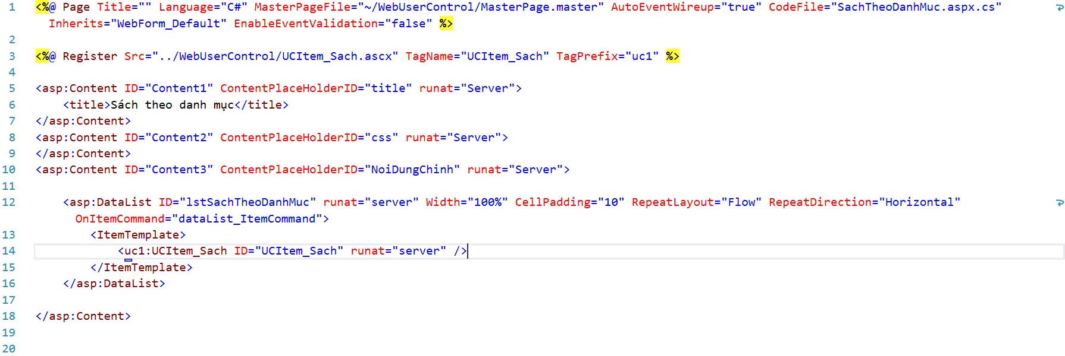

### 6.4.2 Sách theo danh mục CS

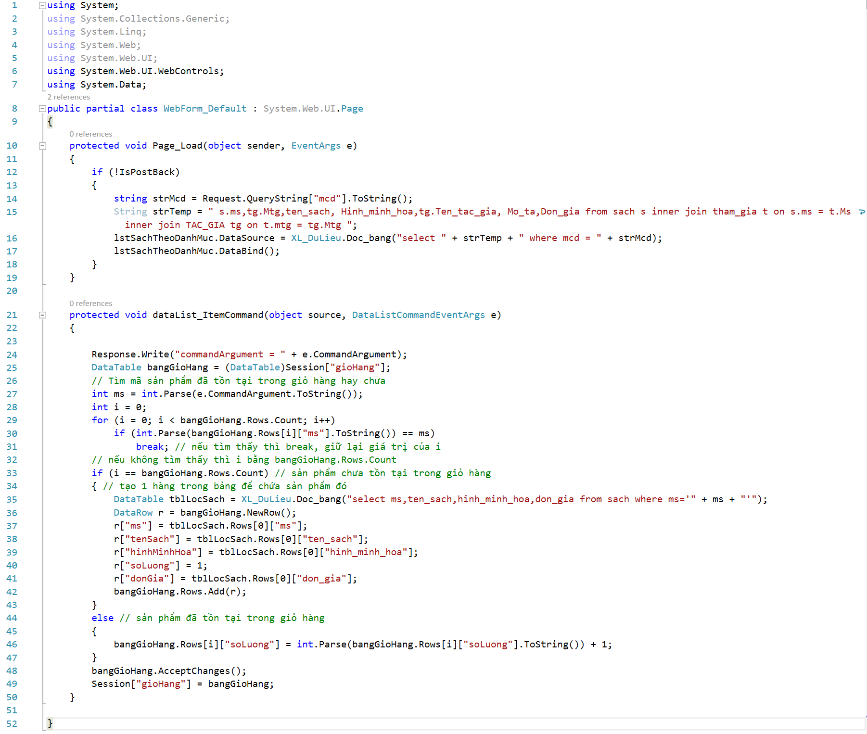

## 6.5 Tìm sách

### 6.5.1 Tìm sách ASPX

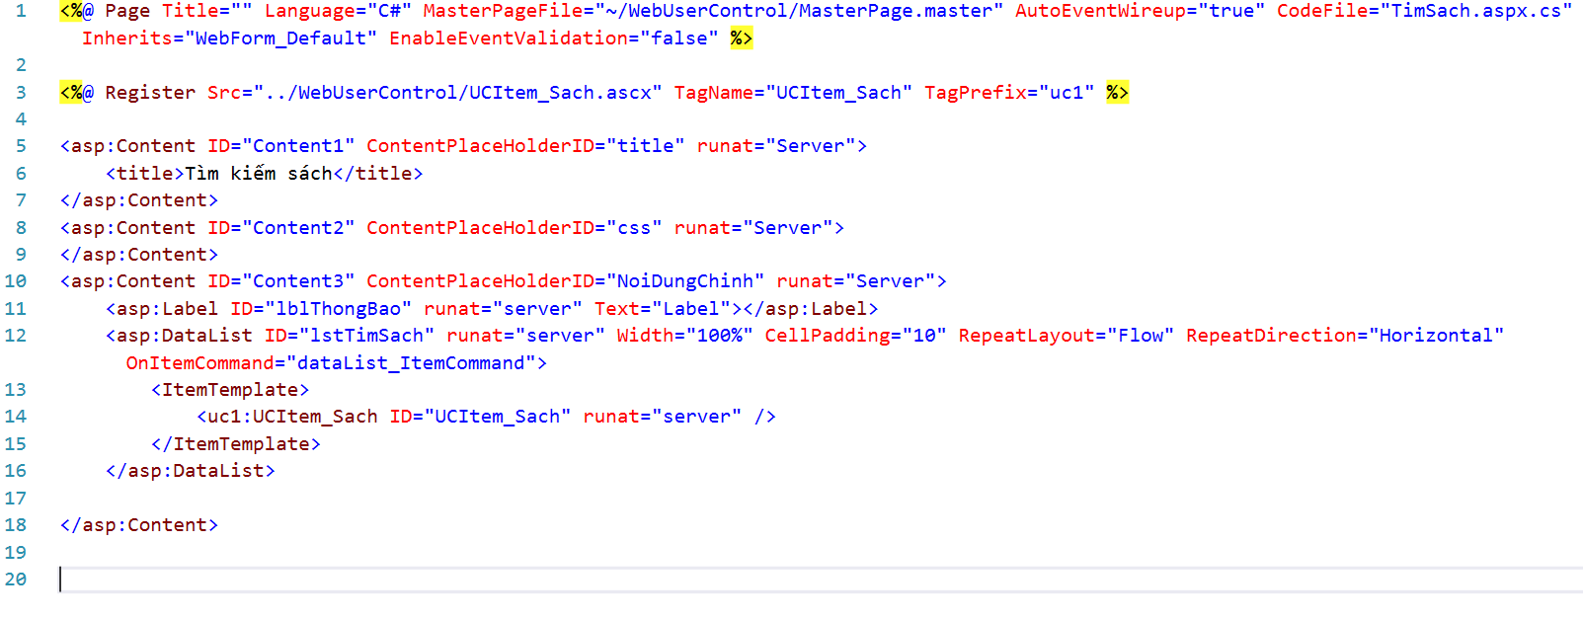

### 6.5.2 Tìm sách CS

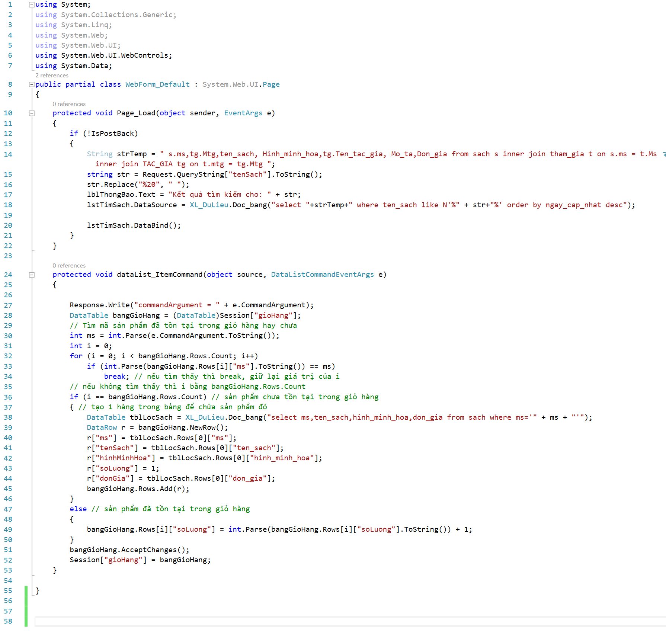

## 6.6 Thông tin Nhà xuất bản

Tương tự Sách theo danh mục.

## 6.7 Thông tin Tác giả

Tương tự Sách theo danh mục.

## 6.8 Giới thiệu

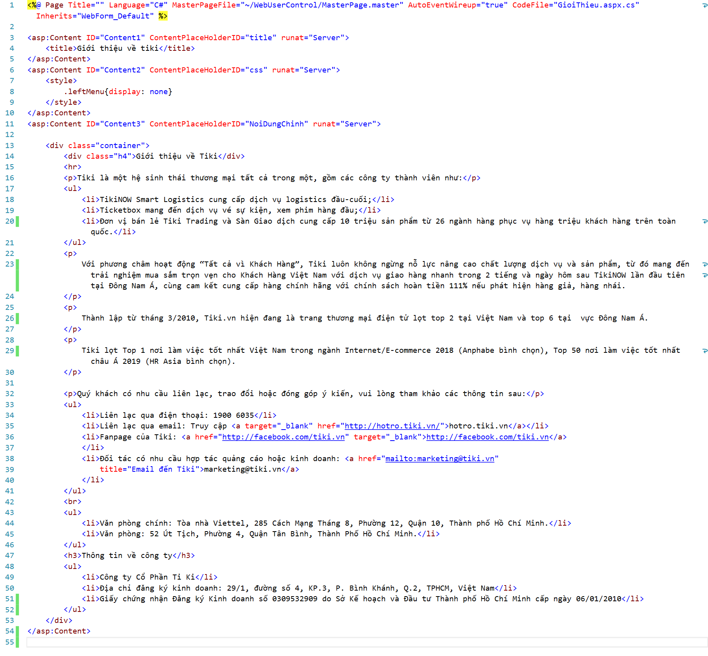

# KẾT LUẬN

## Ưu điểm:

* Thiết kế có giao diện gần giống website tiki;
* Sử dụng ASP.NET để tăng cường tính bảo mật cho website;
* Giao diện trực quan.
* Có thanh tìm kiếm giúp người dùng tìm kiếm sách nhanh.

## Hạn chế:

* Cơ sở dữ liệu chưa phong phú, xảy ra một số lỗi với dữ liệu cũ;
* Giao diện cần phát triển thêm để tăng trải nghiệm người dùng;
* Chưa phát triển được cơ sở dữ liệu cho phần đơn đặt hàng
* Một số chức năng chưa lập trình được như: tìm kiếm theo tên tác giả, tên nhà xuất bản, tìm kiếm với các từ khóa liên quan, sắp xếp sách theo tên, giá, giá khuyến mãi.

## Hướng phát triển:

* Ngày càng cập nhật và hoàn thiện cơ sở dữ liệu để website hoàn chỉnh hơn;
* Phát triển thêm các tính năng tìm kiếm, sắp xếp;
* Giúp người dùng xem thông tin đơn hàng đã đặt (thời gian nhận hàng dự tính, xem tiến độ đặt hàng, giao hàng,…)

TÀI LIỆU THAM KHẢO

[1] ThS. Trần Thị Hồng Yến (2020)*, Bài giảng môn Lập trình web*, Khoa CNTT, Trường ĐH. Nguyễn Tất Thành.

[2] C# Corner: <https://www.c-sharpcorner.com/>

[3] Forum ASP.NET: <https://forums.asp.net/>

[4] Stack Overflow: <https://stackoverflow.com/>